Предупреждающие знаки установили в поселении Мосрентген
15.11.2018

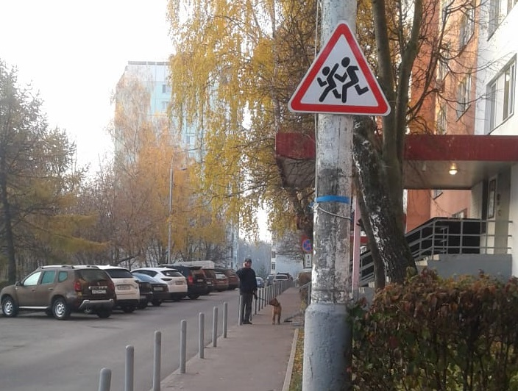
Предупреждающие знаки установили в поселении Мосрентген. Фото: администрация поселения Мосрентген
Вблизи образовательных площадок №4 и 5 школы №2070 поселения Мосрентген установили предупреждающие знаки. Об этом сообщили 14 ноября.
— Знаки «Дети» мы установили, чтобы водители были предельно внимательны. Дошкольники могут выбежать на проезжую часть, поэтому для обеспечения их безопасности были проведены соответствующие работы, — отметила заместитель главы администрации поселения Мосрентген Юлия Пестроухова.
Она добавила, что дорожный знак «Жилая зона» появился при въезде на дворовую территорию у дома №11 на улице Героя России Соломатина. Движение на этом участке разрешено со скоростью не более 20 километров в час. На выезде из двора специалисты установили знак «Конец жилой зоны».

Адрес страницы: http://tinao.mos.ru/presscenter/news/detail/7700512.html
Префектура Троицкого и Новомосковского административных округов города Москвы

